การปฏิบัติงานของงานสอบสวนสถานีตำรวจภูธรหนองจอก
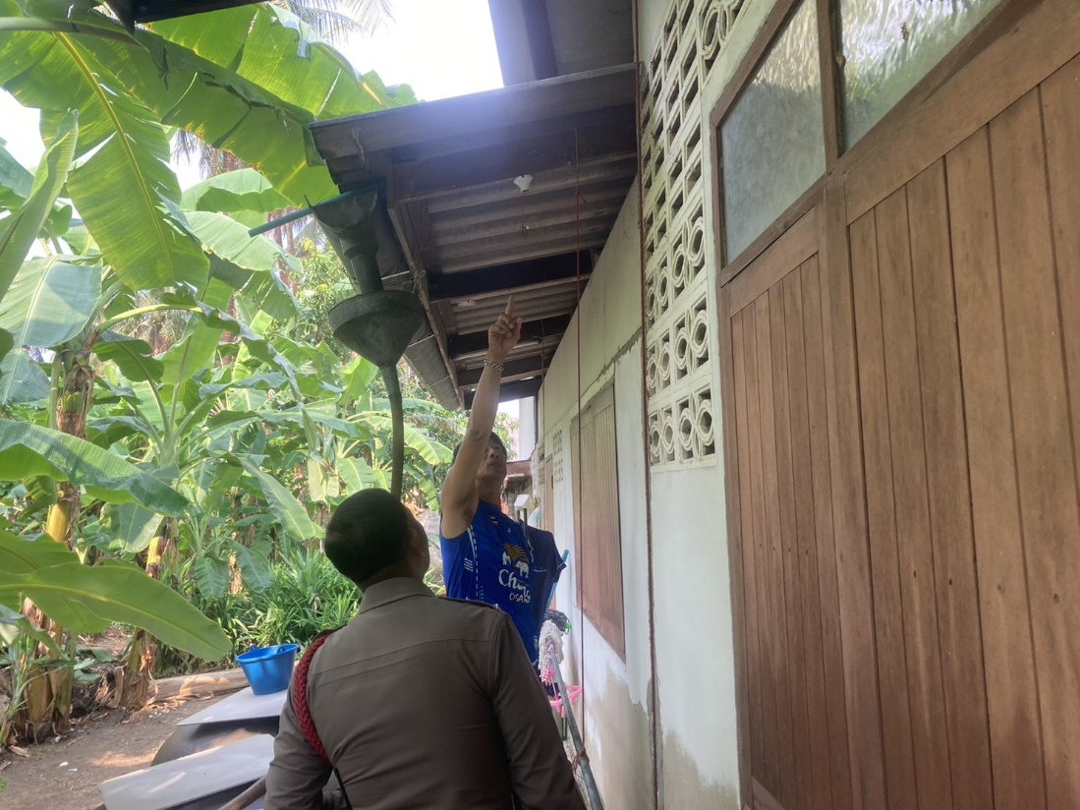
ประจำเดือน กุมภาพันธ์ ๒๕๖๗

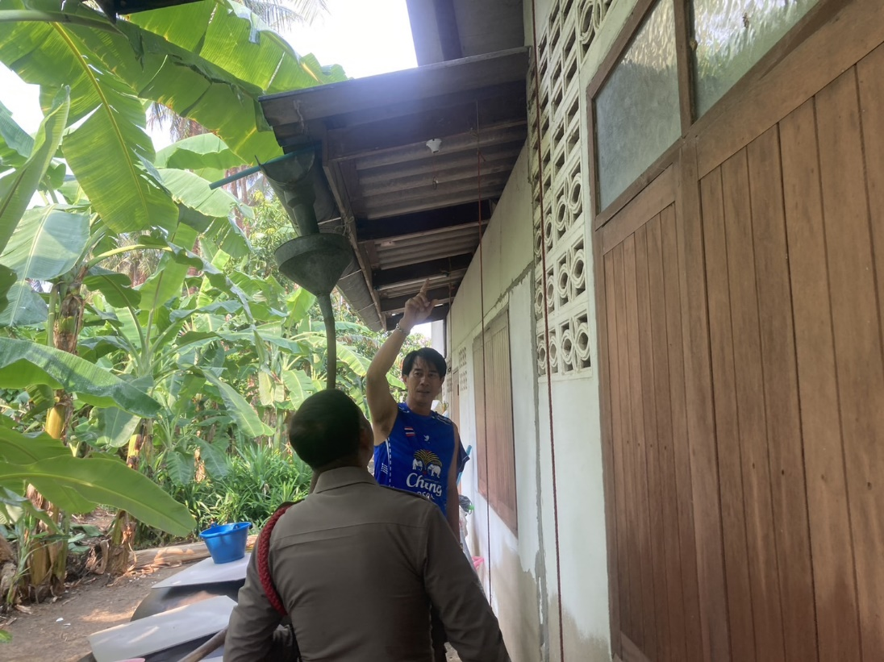

วันที่ 13 กุมภาพันธ์ 2567 พ.ต.ท.ประภาส หลำเพิกสิบ สว.(สอบสวน)สภ.หนองจอก ได้รับแจ้ง ว่ามีเหตุลักทรัพย์ ณ บ้านหนองหมู หมู่ 4 ต.ปึกเตียน อ.ท่ายาง จ.เพชรบุรี ตรวจสอบที่เกิดเหตุ พบ กล้องวงจรปิด ได้หายไปจำนวน 1 ตัว และ ทองคำ จำนวน 2 บาท จึงได้ตรวจสอบที่เกิดเหตุและดำเนินการในส่วนที่เกี่ยวข้องต่อไป

- ช่วงวันที่ 1 ก.พ. 67 – 29 ก.พ.67 พนักงานสอบสวน ได้รับแจ้งความร้อง ทุกข์ จำนวน 14 เรื่อง ซึ่งอยู่ระหว่างดำเนินการ
- ช่วงวันที่ 1 ก.พ. 67 – 29 ก.พ.67 พนักงานสอบสวนได้รับสำนวนคดีอาญา ไว้ทำการสอบสวน 14 คดี สอบสวนเสร็จเรียบร้อย
